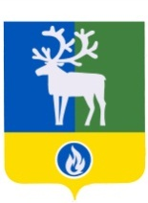

БЕЛОЯРСКИЙ РАЙОН

ХАНТЫ-МАНСИЙСКИЙ АВТОНОМНЫЙ ОКРУГ - ЮГРА

АДМИНИСТРАЦИЯ БЕЛОЯРСКОГО РАЙОНА

ПОСТАНОВЛЕНИЕ

от 21 июля 2022 года № 689

О введении временного прекращения движения транспортных средств по автомобильным дорогам местного значения городского поселения Белоярский

В соответствии со статьей 14 Федерального закона от 10 декабря 1995 года № 196-ФЗ «О безопасности дорожного движения», Федеральным законом от 8 ноября 2007 года № 257-ФЗ «Об автомобильных дорогах и о дорожной деятельности в Российской Федерации и о внесении изменений в отдельные законодательные акты Российской Федерации», Законом Ханты-Мансийского автономного округа - Югры от 30 сентября 2013 года № 79-оз «О временных ограничении или прекращении движения транспортных средств по автомобильным дорогам регионального или межмуниципального значения Ханты-Мансийского автономного округа - Югры, местного значения в границах населенных пунктов Ханты - Мансийского автономного округа - Югры», постановлением Правительства Ханты - Мансийского автономного округа - Югры от 30 марта 2012 года № 118-п «О Порядке введения временных ограничения или прекращения движения транспортных средств по автомобильным дорогам регионального или межмуниципального значения, местного значения в Ханты-Мансийском автономном округе – Югре», соглашением о передаче администрацией городского поселения Белоярский осуществления части полномочий по решению вопросов местного значения администрации Белоярского района от 10 ноября 2019 года, в целях проведения официальных публичных мероприятий в честь празднования Дня Государственного флага Российской Федерации, п о с т а н о в л я ю:
1. Ввести 22 августа 2022 года временное прекращение движения транспортных средств на участке автомобильной дороги общего пользования местного значения городского поселения Белоярский с 16:45 часов до 17:15 часов по ул. Центральная (от пересечения с ул. Молодости до жилого дома мкр. 1 д. 1), посредством обустройства участков автомобильных дорог соответствующими дорожными знаками или иными техническими средствами организации дорожного движения, предусмотренными Постановлением Правительства Российской Федерации от 23 октября 1993 года № 1090 «О правилах дорожного движения», согласно приложению к настоящему постановлению.
2. Определить Акционерное общество Государственная компания «Северавтодор» (по согласованию) организацией, осуществляющей обслуживание автомобильных дорог при введении временного ограничения движения транспортных средств.
3. Опубликовать настоящее постановление в газетах «Белоярские вести. Официальный выпуск», «Белоярские вести».
4. Настоящее постановление вступает в силу после его подписания.
5. Контроль за выполнением постановления возложить на заместителя главы Белоярского района Ващука В.А.

Исполняющий обязанности
главы Белоярского района А.В.Ойнец

Приложение
к постановлению администрации
Белоярского района
от 21 июля 2022 года № 689

Проект организации дорожного движения на участке автомобильной дороги общего пользования местного значения городского поселения Белоярский на период проведения официальных публичных мероприятий в честь празднования Дня Государственного флага Российской Федерации 22 августа 2022 года

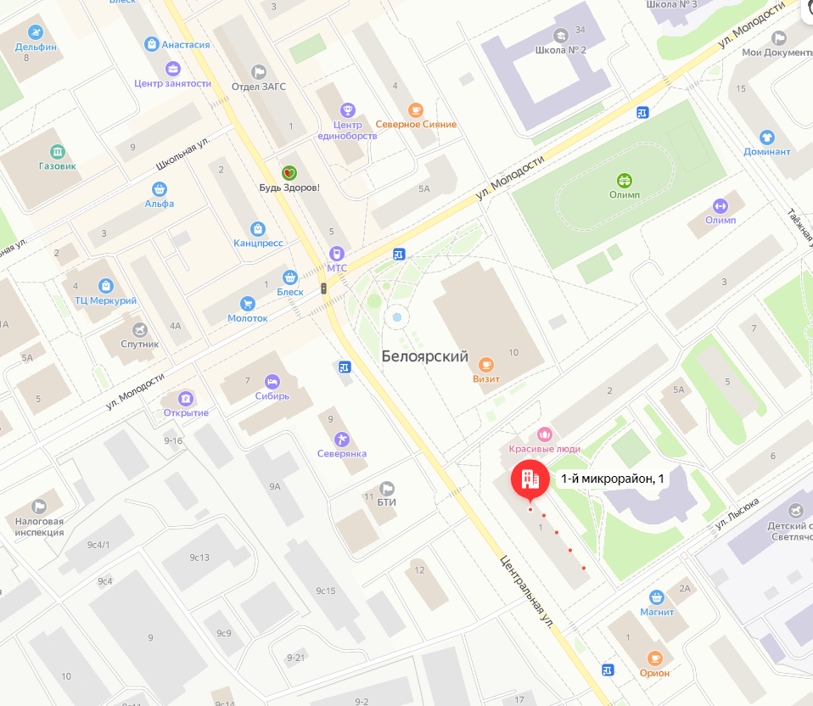
Обозначения:
Перекрытие дорог с помощью дорожных знаков 3.2 «Движение запрещено»

